Training Observer Bitung

Date of Meeting | : | 27 Febuari 2020
Time | : | 08.30 – 18.30 WIB
Place/Venue | : | Balai Perikanan Budidata Air Tawar Tatelu, Manado.
Purpose of Meeting | : | Upgrading, Briefing dan debriefing Petugas Observer Tahun 2020
Participants | : | PSDI-DJPT (Pak Trian, Charlie, Jimmy, Ilham alif, Dian, mba Devi, aris), Pusdatin (ibu Susi), Kepala BPPP Tegal, Pak Mahiswara, 37 Observer wilayah Indonesia Timur)
Summary of Discussion | :
Kebijakan Pegelolaan Sumber Daya Ikan 2020-2024 oleh pak Trian (Direktur PSDI)
Diminggu depan Pak Trian dan jajaran direktur beserta para pejabat KKP untuk mengkaji beberapa aturan di lingkungan kementrian KP. Terutama mengenai kapal yang nantinya akan dinaiki oleh para observer.
- optimalisasi pengelolaan SDI berbasis WPP d laut lepas.
- rencana aksi penguatan Observer on Board.

Pertanyaan : bisakah observer ketika naik kapal di sediakan P3K juga untuk penanganan pertama ?
Pak Trian : diusahakan akan ada pengadaan untuk P3K bagi observer on board.

Pelatihan Identifikasi Ikan oleh pak Mahiswara

Pak Mahiswara menjelaskan tentang definisi dari ikan/hewan laut yang menjadi tangkapan utama dan hasik tangkapan sampingan.
Observer akan naik juga di kapal cantrang daerah Natuna.
Para observer/peserta diberikan kuisioner dengan pertanyaan yang sesuai dengan pengelaman mereka saat trip diatas kapal.

Presentasi hasil Evaluasi data Observer on Board pada member AP2HI di tahun 2019 dan rencana penempatan observer di tahun 2020 oleh Huda.

Side Meetings | : | Pernyerahan peralatan obersever untuk wilayah Kendari (Pak Burhan, Irwan) dan Ambon (Zainal, Yamin)
Contact Made | :
Follow up | :
Reported by | : | Prayoga Miftahul Huda
Picture if any | :

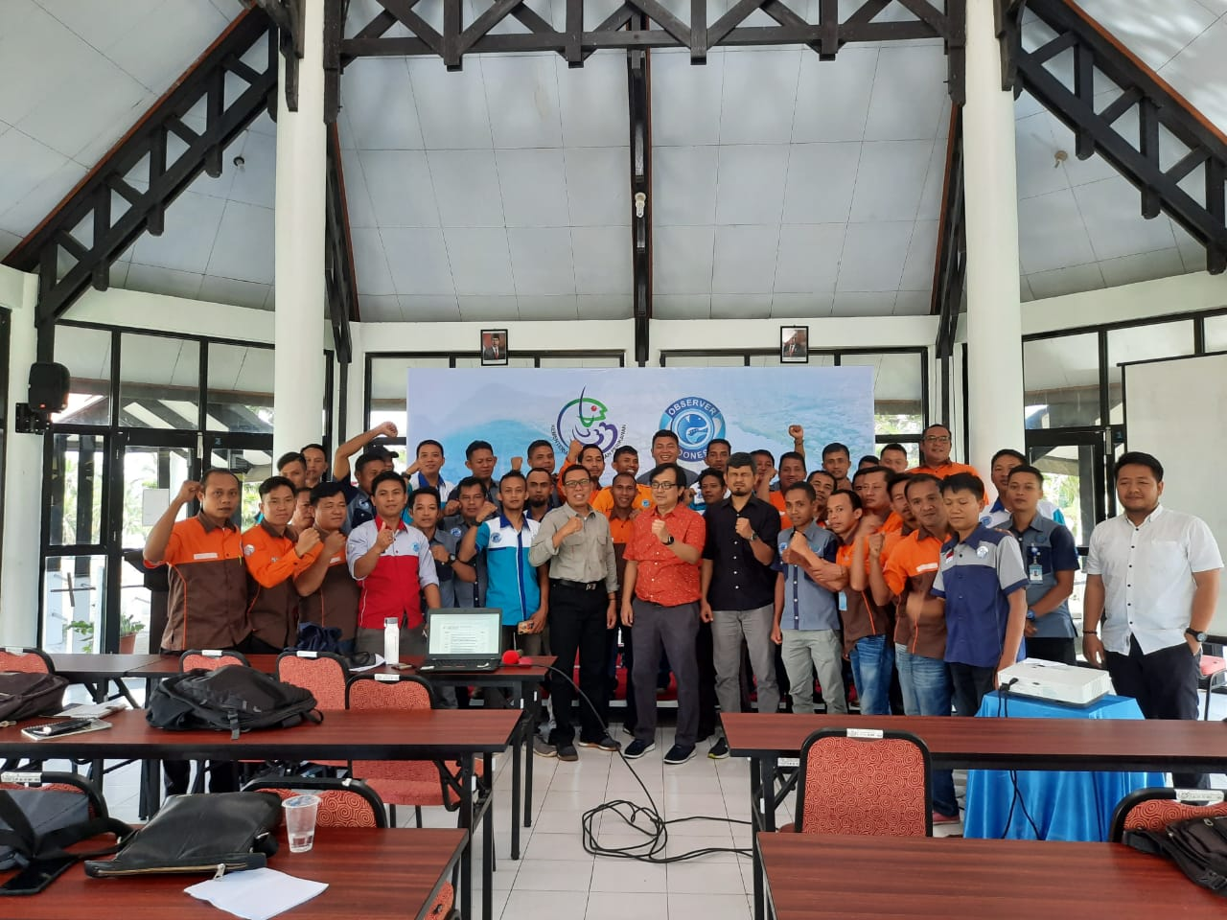
Foto Bersama Kegiatan Training Observer

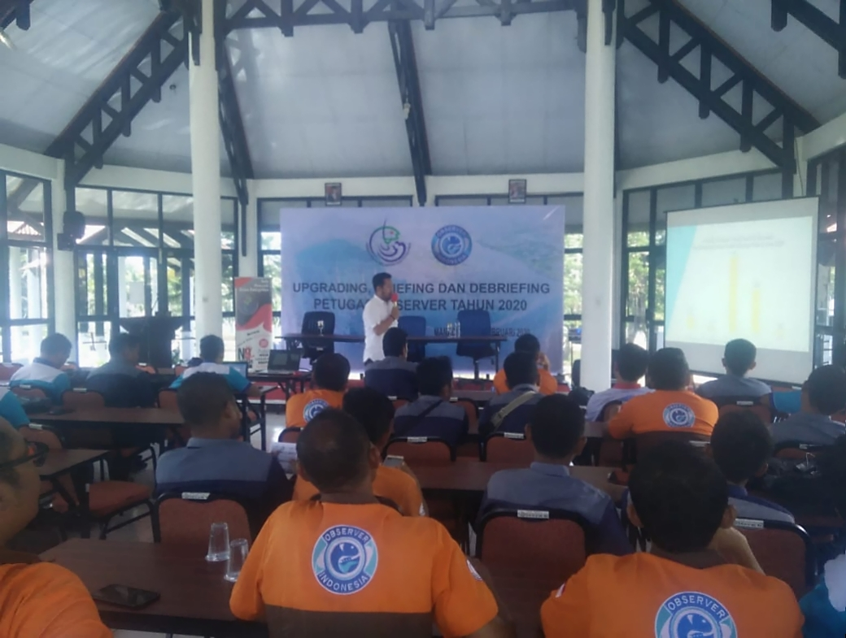
Pemaparan Evaluasi Hasil Pendataan Observer 2019 dan Rencana Observer Deployment 2020

